國立臺北教育大學 課傳所講座成果報告
申請單位 | 課程與教學傳播科技研究所 | 參加人數 | 14 人
活動日期 | Error: Reference source not found年10月Error: Reference source not found日 | 活動時間 | Error: Reference source not found 至 Error: Reference source not found
主講者 | 侯惠澤 (國立台灣科技大學 應用科技研究所 數位學習與科學教育組 特聘教授) | 活動地點 | 視聽館Error: Reference source not found
講座題目 | 運用遊戲來翻轉教學：微翻轉遊戲式學習模式與行動研究
活動紀錄 | 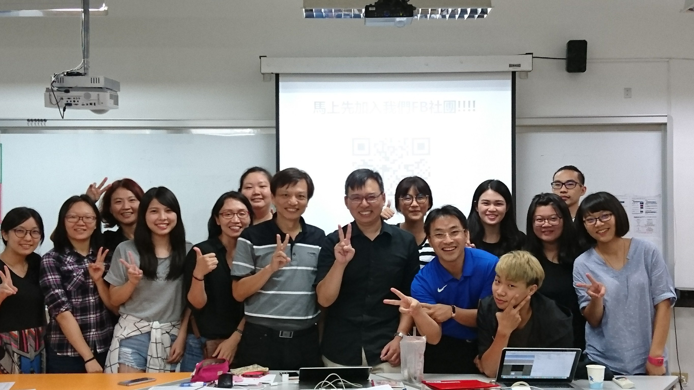 | 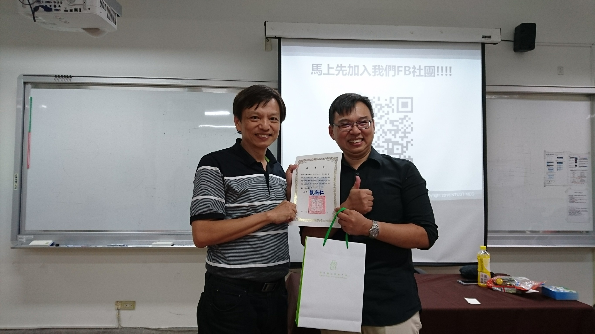
活動紀錄 | 大合照 | 感謝狀
活動紀錄 | 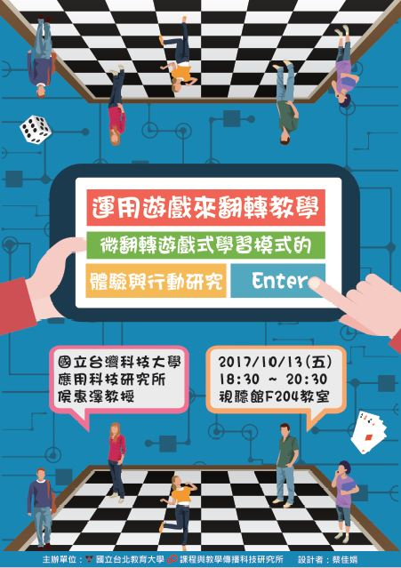 | 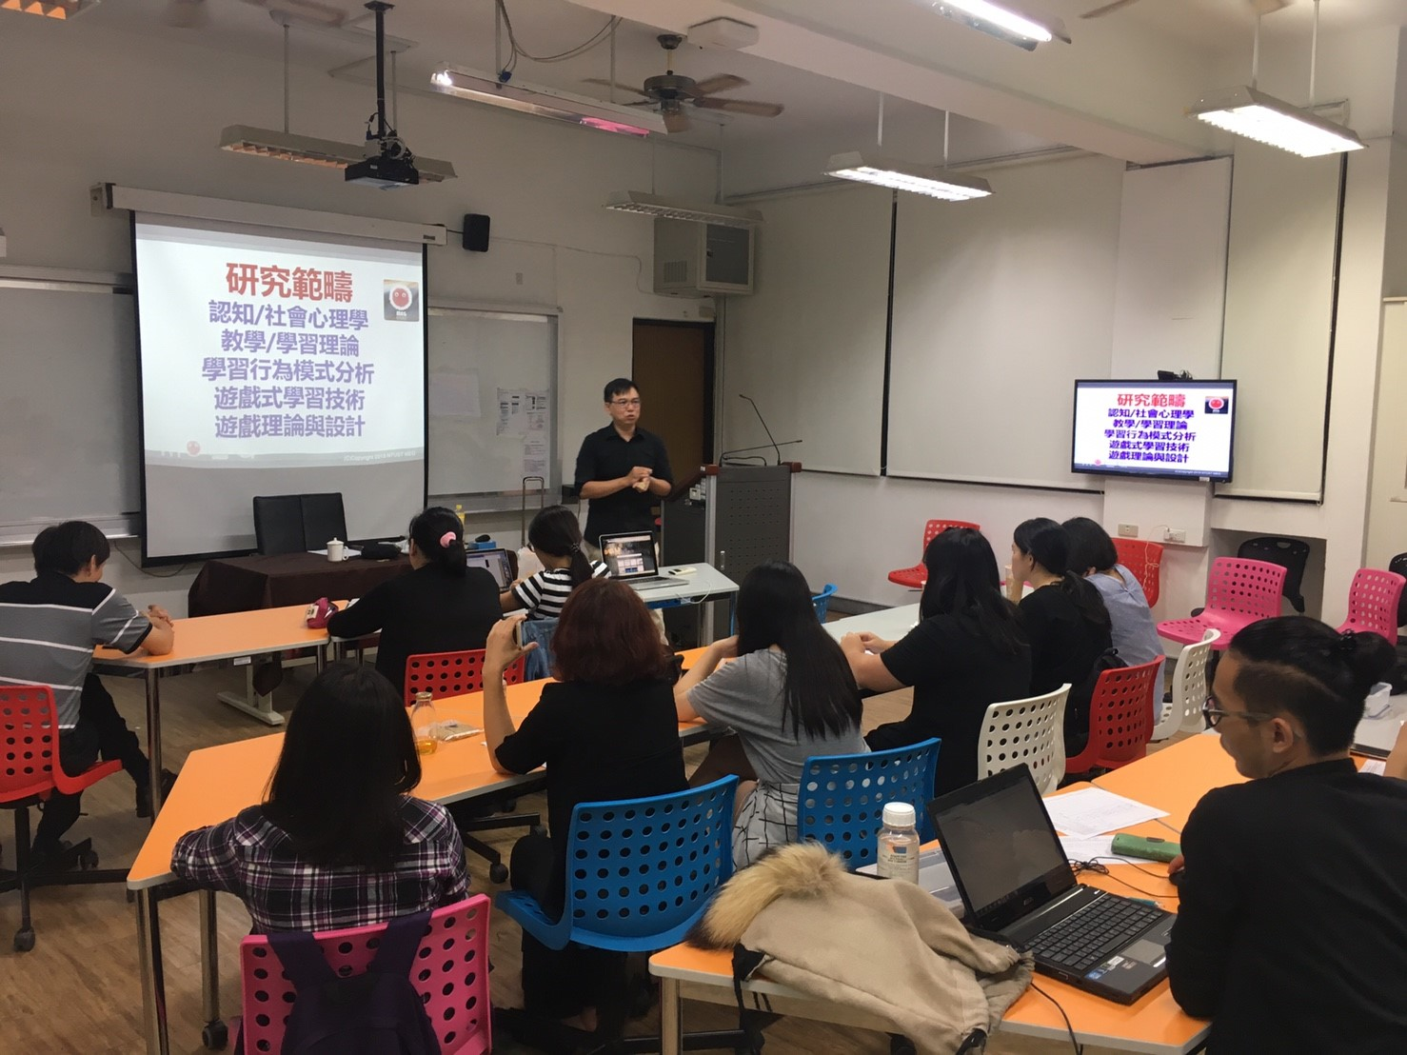
活動紀錄 | 演講海報 | 演講中
活動紀錄 | 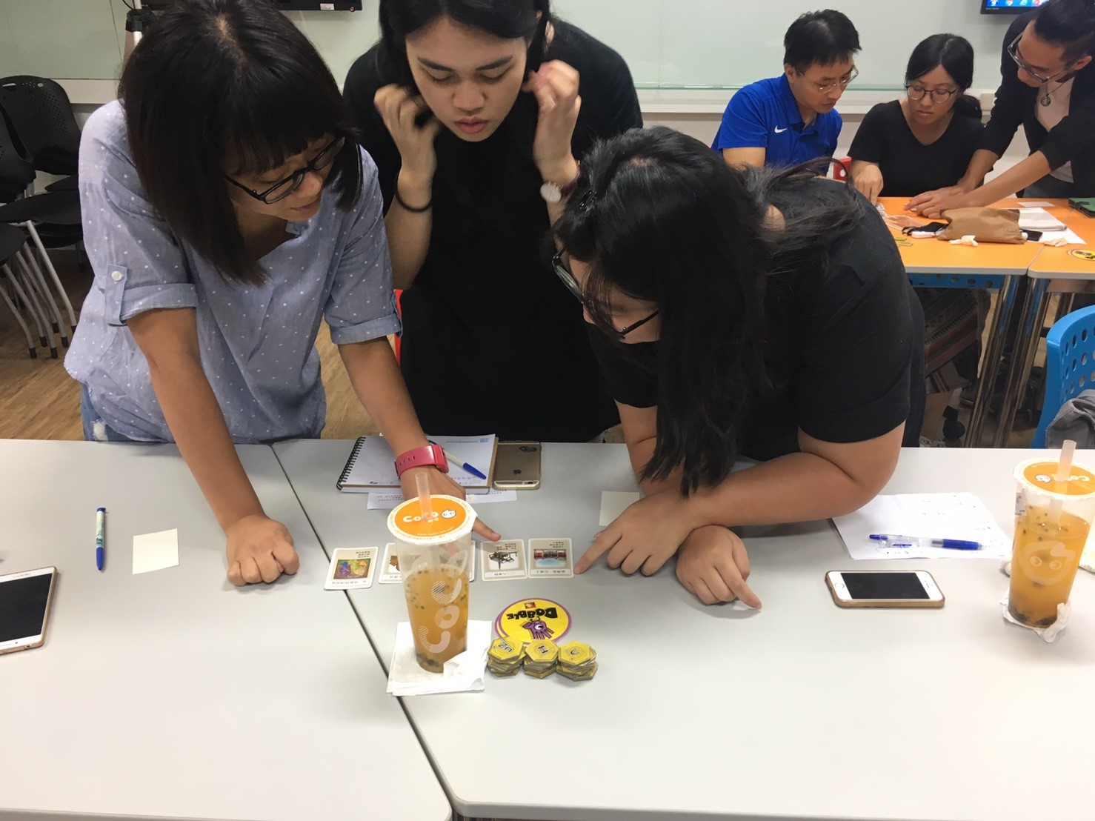 | 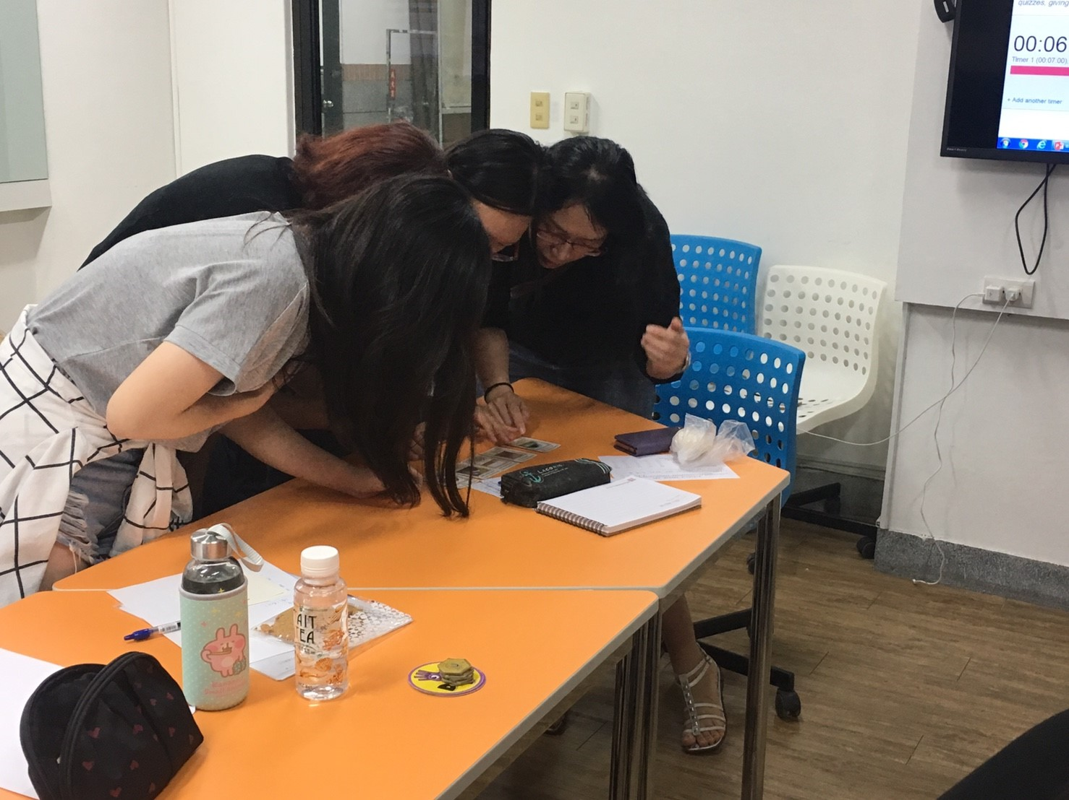
活動紀錄 | 演講中的活動討論 | 演講中的活動討論
意見調查  統計結果 | ※活動整體滿意度平均值(1-5)  ※回饋  綜合上述，此次講座對於您的學習有哪些助益？  - 更瞭解遊戲式學習及運用實例  - 我發現學習原來是這麼有趣的事情  - 讓我學到更多遊戲式數位學習的理論且有實際體驗遊戲式數位學習更有感覺  - 除了了解對於遊戲元素運用於教育的理論、研究方法，還能從中反思自我學習歷程中缺乏的能力  - 更加了解遊戲學習的有趣性，並更知道設計該注意什麼事  - 啟發了很多想法  - 遊戲式學習有很多的啟發  - 重新認識遊戲學習的內容
  項次/內容 | 整體滿意度平均值
  能增進對該領域的學習興趣 | 4.85
  能增進專業領域之知識或應用能力 | 4.78
  此次講座有助於您的學習或個人成長 | 4.85
  此次講座符合您的個人期待 | 4.92
  您對於此次講座的安排與服務感到滿意 | 4.78
  整體而言，您對於此次講座內容感到滿意 | 4.92
附件 | 參加人員簽到單

國立臺北教育大學課程與教學傳播科技研究所專題演講活動紀錄表
106學年度第1學期
活動類型 | ■ 教師精進教學講座 □ 教學科技應用講座  □ 學生學習策略講座 □ 產學合作講座  □ 論文研究設計講座
活動名稱 | 運用遊戲來翻轉教學：微翻轉遊戲式學習模式與行動研究Error: Reference source not found
主講人 | 侯惠澤 | 單位 | 國立台灣科技大學應用科技研究所 |  |  | 職稱 | 特聘教授
活動時間 | Error: Reference source not found年10月Error: Reference source not found日Error: Reference source not found 至 Error: Reference source not found
活動地點 | 視聽館Error: Reference source not found
主辦系所 | 課程與教學傳播科技研究所
活動內容 | - 用迷你可帶來深度學習與素養教育的遊戲式學習活動打造喜樂且更有效的課室  - 研究範疇：認知/社會心理學、教學/學習理論、學習行為模式分析、遊戲式學習技術、遊戲理論與設計  - 團隊組成：學術研究團隊+現場教學團隊+產學整合機制  - 全球教育訓練趨勢：素養導向訓練  - 素養能力培養  - 素養教學：有效率、高互動與投入地迅速整合線索並敏銳分析之問題解決能力  - 素養教學取向：情境、互動、練習→分析、解題、反思  - 遊戲活動中的重要元素：自由、控制感、不確定性、新奇感、成就感  - 遊戲機制促進情意互動與專注力  - 善用連結機制搭配行動檢所培養協作解題素養  - 討論活動的設計是需考量情境、互動與認知設計的  - 微翻轉遊戲式學習模式：迷你遊戲活動→便於實施搭配、師生內在動機→情境學習與注意力、完整且高層次的認知思考歷程→認知心理學與學習理論設計  - 心流前提元素(KIILI，2006)：挑戰技能平衡、清楚目標、清楚回饋、控制感、直覺反應  - 微翻轉遊戲七大要素：自主學習、鷹架引導、互動討論、減低焦慮、檢索解題、專注投入、即時診斷
受益度 | 4.85 |  |  | 滿意度 | 4.85

